Март месяц!
3-й по счету - месяц Март. За первые по-настоящему солнечные, теплые дни, первые улыбки весны-проталины называют март утром года. Однако не спешите доверять этому милому зимобору. «Март месяц горазд куролесить». Только начнет согреваться земля, под корой березовый сок побежит, как налетят вдруг лихие морозы, задуют холодные ветры и снова замрет, заледенеет все вокруг. Непостоянен, дерзок батюшка март, недаром, видно, в народе его «березозолом» зовут. А еще называют его сушец или сухий. И он действительно сух - скуп первый весенний месяц на дожди да снегопады, зато ветрами богат. Они-то, ветры мартовские, срубленный в феврале лес сушили. Сжигали его потом рачительные крестьяне, а на гарях - палах (отсюда и слово «поле» пошло) сеяли хлеб. Впрочем, не только на Руси бедовый характер месяца замечали.
Почему месяц называется Март?
Названию своему нынешнему он древним римлянам обязан. Это они его в честь бога войны Марса мартом нарекли. И то правда. Весь месяц весна с зимою борется, никто уступить не желает. А потому, хоть и весенний он месяц, да недаром говорят: «Март-мартушка еще завертит вертушку», «Пришел марток - надевай семеро порток». Но как ни сильна зима, а «март и снегом сеет, и солнцем греет», и настоящее тепло не за горами. Ведь март неверен: то плачет, то смеется. А случись кому в марте веселую песню синички услышать, знайте: пусть холодно еще, снежно, ветрено - синичка песней тепло ворожит.

Праздники марта.
1 марта. Первый день весны
1 марта. Всемирный день гражданской обороны
1 марта. День эксперта-криминалиста МВД
1 марта. Всемирный день кошек
3 марта. Всемирный день писателя
6 марта. День зубного врача
7 марта. Масленица. Дата для 2016 года
8 марта. Международный женский день
9 марта. Всемирный день ди-джея
10 марта. День архивов
11 марта. День работников органов наркоконтроля
12 марта. День работников уголовно-исполнительной системы
13 марта. Прощеное воскресенье. Дата для 2016 года
15 марта. Всемирный день защиты прав потребителей
16 марта. День ОБЭП МВД
17 марта. День Святого Патрика
19 марта. День моряка-подводника
20 марта. Международный день счастья
20 марта. Международный день астрологии
21 марта. Всемирный день поэзии
21 марта. Международный день кукольника
21 марта. Навруз
22 марта. Международный день таксиста
23 марта. День работников гидрометеорологической службы России
25 марта. День работника культуры России
27 марта. День внутренних войск МВД России
27 марта. Всемирный день театра
27 марта. Католическая Пасха. Дата для 2016 года
29 марта. День военного юриста
1-е воскресенье марта. Международный день детского телевидения и радиовещания
2-е воскресенье марта. День работников геодезии и картографии
3-е воскресенье марта. День работников ЖКХ и бытового обслуживания населения
Ближайшее воскресенье марта ко дню весеннего равноденствия. Международный день планетариев

Приметы марта на погоду в 2016 году

В нынешнем марте уже с 1 числа можно сделать первые собственные наблюдения о погоде в будущем. Важно только вспомнить о народной мудрости в соответствующие мартовские дни.
- если 1 марта — теплый и солнечный день, такой будет вся весна;
- ветер 1 марта говорит о лете: холодный — к холодному лету, теплый — к теплому.
Сохранила для нас народная память и приметы других дней. Понаблюдайте за природой в марте, и вам не понадобятся прогнозы синоптиков.
- если 13 марта снег у деревьев растаял, и края у него крутые, значит, весна наступит быстро, а если края ровные, весна будет затяжная и продолжительная;
- 18 марта предсказывают летний град: если день ясный, то града можно не бояться;
- если 22 марта если день теплый, то такая же благоприятная погода будет в течение ближайших 40 дней, и наоборот, холодный день сулит нехорошую погоду;
- по прилетевшим 22 марта птицам предугадывают, скоро ли придет настоящая весна. Жаворонки и скворцы — к теплу, а зяблики и чайки- к холодам.
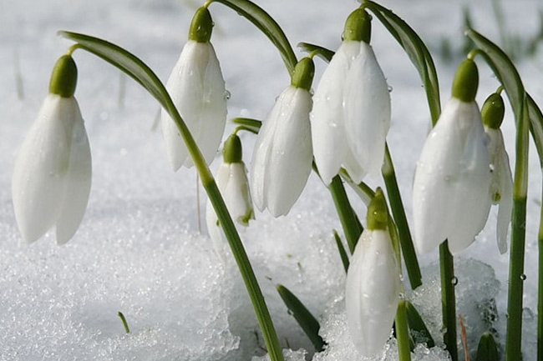
если 30 марта если снег начал таять с северной стороны муравейника, лето предвидится теплое и долгое, с южной — к непродолжительное и холодное.

Именины в марте: Марина, Василиса, Кира, Федор, Лев, Вячеслав, Антон, Егор, Ефим, Тимофей, Кирилл, Марк, Георгий, Арсений.

Вместе учим стихи про март!

* * *
Не пугают нас морозы,
Солнце светит ярко нам.
Папы в дом несут мимозы –
В марте мы поздравим мам!

* * *
В марте тает снег и лёд,
Праздник мамы настаёт.
Тают льдинки на стекле
День становится светлей.

* * *
Вскрылись Чёрные дороги-
Солнце греет горячо,
Но в сугробе,
Как в берлоге,
Марту Дремлется легко.
По нему ещё На лыжах
Пробегают смельчаки.
Спит он сладко
И не слышит,
Что смеются ручейки.

* * *
Воробей взъерошил
Пёрышки- Жив, здоров
И невредим.
Ловит мартовское
Солнышко
Каждым пёрышком Своим.

* * *
Март улыбкою сияет,
И весну добром встречает,
В сером небе облака,
Льется талая река.
От весеннего тепла,
И тропинка потекла,
На проталинках в лесу,
Я увидела красу.
Голубеет в марте лед,
И подснежник нежность льет,
Лель на дудочке играет,
И снегурочка уж тает.
Птиц веселый хоровод,
То танцует, то поет,
А деревья на ветру,
Тянут руки вверх к теплу.
Солнца луч их приласкает,
Почки листья обещают,
А на ветках вербы рожки,
Скоро вырастут сережки.

* * *
Серебристый, струйкой тонкой,
К кустику сирени,
Из под снега, вьётся звонко,
Ручеёк весенний!
Напоил водичкой талой,
И помчался в сад,
Звонко песню напевал он,
«Здравствуй, месяц Март».

